**Clinte_Recuperando_Senha**

**Flash Food**

**Histórico do documento**

|  |  |  |  |  |  |
| --- | --- | --- | --- | --- | --- |
| **Data** | **Versão** | **Release** | **Sprint** | **Descrição** | **Autor** |
| *11/04/2022* | *1* | *1* | *1* | Criação do documento. | *Athos Braga Rocha;*  *Anderson Danyell;* |

**Cliente_Recuperando_Senha**

1. **DESCRIÇÃO**

|  |  |
| --- | --- |
| Objetivo | O cliente pode recuperar a senha, recebendo um código no e-mail cadastrado. |
| Perfil(s) | Perfil do cliente |

***Eu*** *usuário do perfil Cliente*

***Quero*** *poder recuperar a minha senha*

***Para que*** *possa fazer autenticação*

1. **PROTÓTIPO**

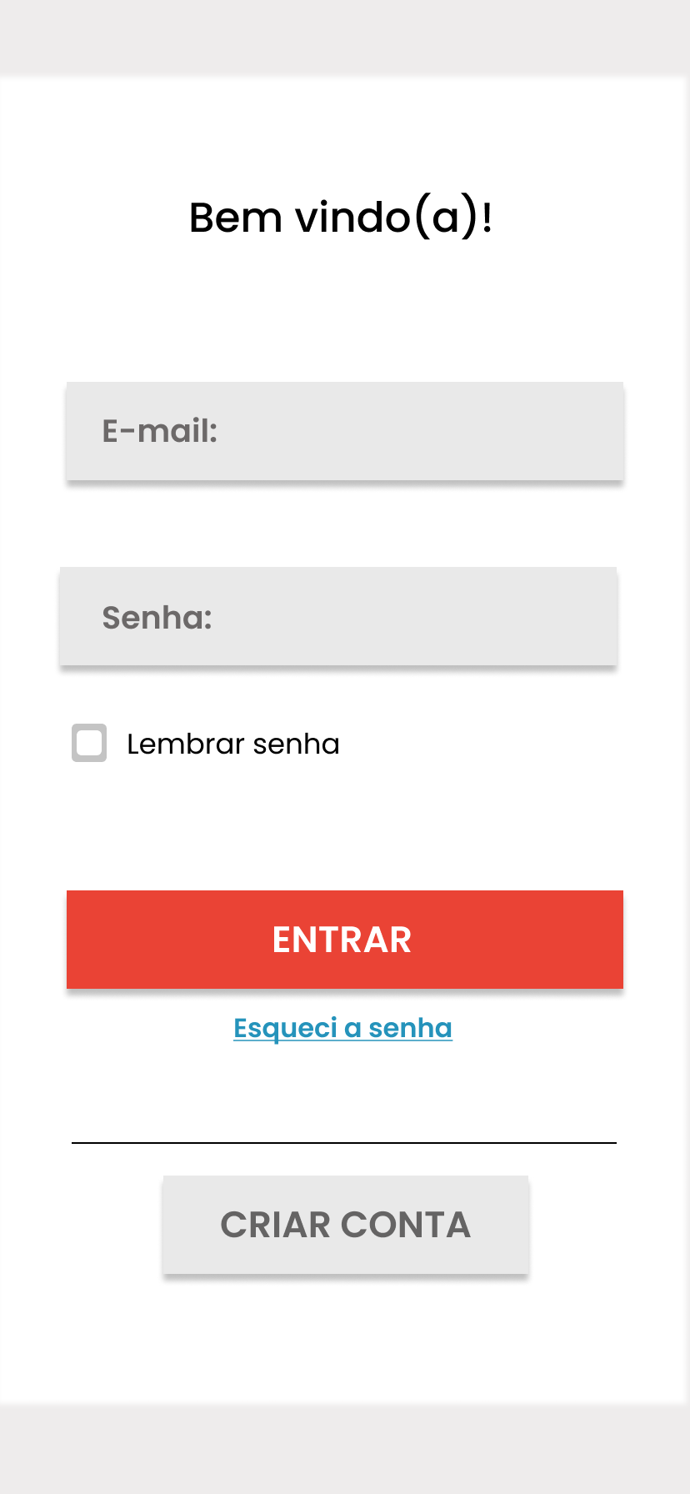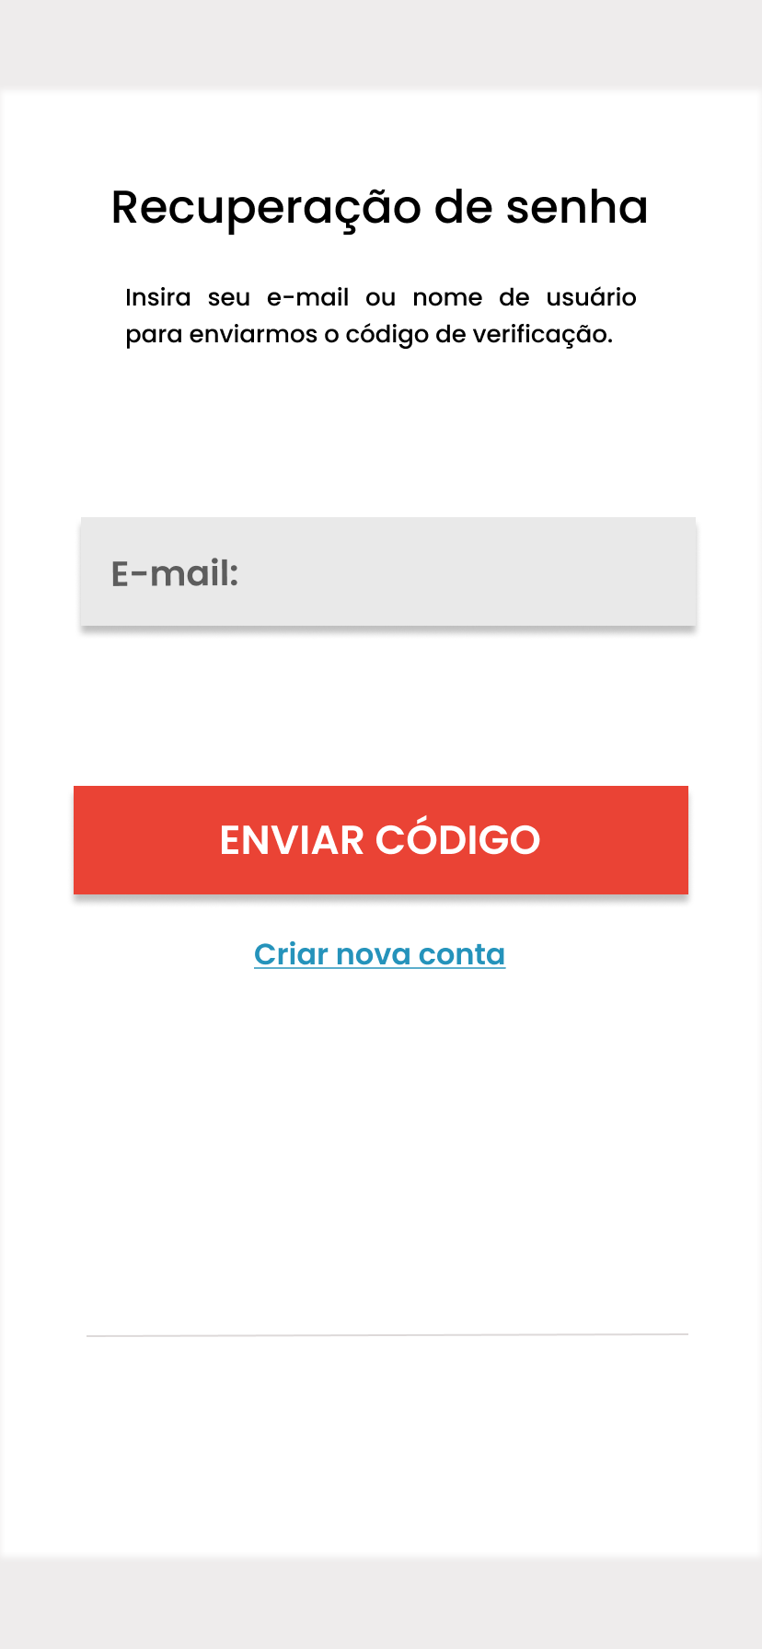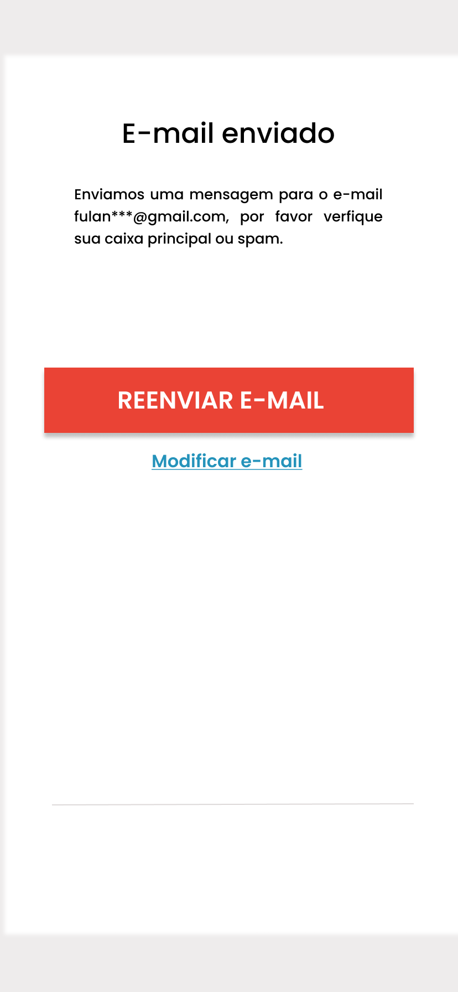

1. **ESPECIFICAÇÃO DO PROTÓTIPO**

|  |  |
| --- | --- |
| **RECUPERAÇÃO DE SENHA** | **Descrição** |
| Campo 1 | E-MAIL |
| Campo 2 | ENVIAR CODIGO |
| Campo 3 | CRIAR UMA NOVA CONTA |

|  |  |
| --- | --- |
| **CONFIRMAR E-MAIL** | **Descrição** |
| Campo 1 | REENVIAR CÓDIGO |
| Campo 2 | MODIFICAR E-MAIL |

1. **SISTEMAS E/OU ESTÓRIAS IMPACTADAS E/OU RELACIONADAS**

* Eu_Usuário_Criando_Conta
* Eu_Usuário_Efetuando_Autenticação
* Eu_Usuário_Cliente_Recuperando_Senha

1. **CRITÉRIOS DE ACEITE**

|  |  |
| --- | --- |
| **Cenário 01** | **Usuário cliente redefinindo senha** |
| Descrição | **Dado** que o cliente ainda não está autenticado  **Quando** em página de login  **Então clicar** em esqueci minha senha  **Então** pagina de redefinir senha é aberta  **Então** clicar em enviar um link para o e-mail cadastrado.  **Então** página de login é aberta. |